ENTREGA 5

¿Las IP públicas son las mismas? ¿por qué?

R:// No, no son las mismas. Porque la función de los programas es de enmascarar nuestra propia dirección IP por otra. Tor nos da anonimato en la red y Opera nos hace ver que estamos conectados desde otro sitio.

Sin utilizar la VPN puedes ver el siguiente [video](https://www.youtube.com/watch?v=6_kh4RsBjbI&ab_channel=ZiggoSport)? Ahora actívala e intenta verlo, ¿qué es lo que sucedió? ¿Por qué?

R:// No, no pudimos ver el video. Lo que sucedió fue que el video aparece como bloqueado en nuestro país porque el dueño del video o la página así lo decidió. La VPN nos permitió acceder al video porque para la página estamos en un país permitido. Por proxy no dejo.

Utilizando Tor ¿pudimos localizar la IP?

R:// No. No pudimos localizar la IP. La función de la geolocalización de IP no funciona con Tor ya que esta al volvernos anónimos en internet no nos deja rastrear tan fácilmente. De hecho, no comparte ningún tipo de dato de la localización.

¿Las velocidades en los test son diferentes? ¿Por qué crees que sucede esto?

R:// Si, las velocidades son diferentes Porque una característica de las VPN es que al usar otros Nodos hace que aumente la latencia (ping) y afecte a la velocidad de la red. Por lo que la respuesta en nuestras computadoras es más lenta.

¿Qué significa el valor del ping?

Unidad de medida para medir latencia. la latencia es el tiempo que tarda en transmitirse un paquete de datos dentro de la red.

El valor del ping, ¿varía entre las diferentes opciones? ¿Por qué?

Si, debido a que se utilizan diferentes servidores que según su lugar puede variar la distancia de localización, en el Tor se aumenta también por la necesidad de transitar la información entre múltiples nodos aumentando la latencia.

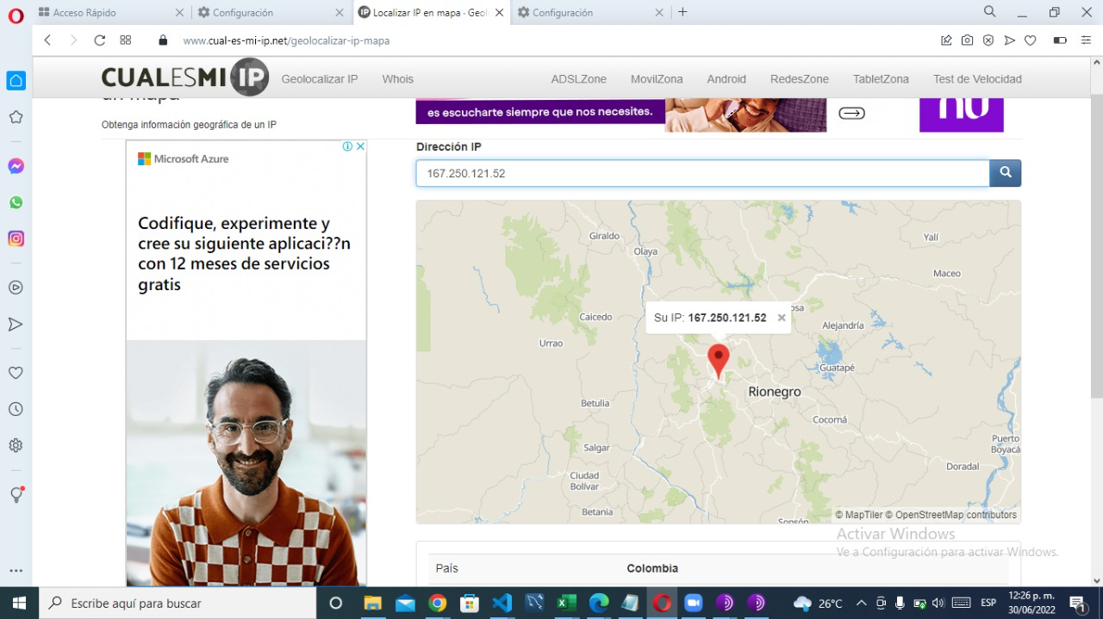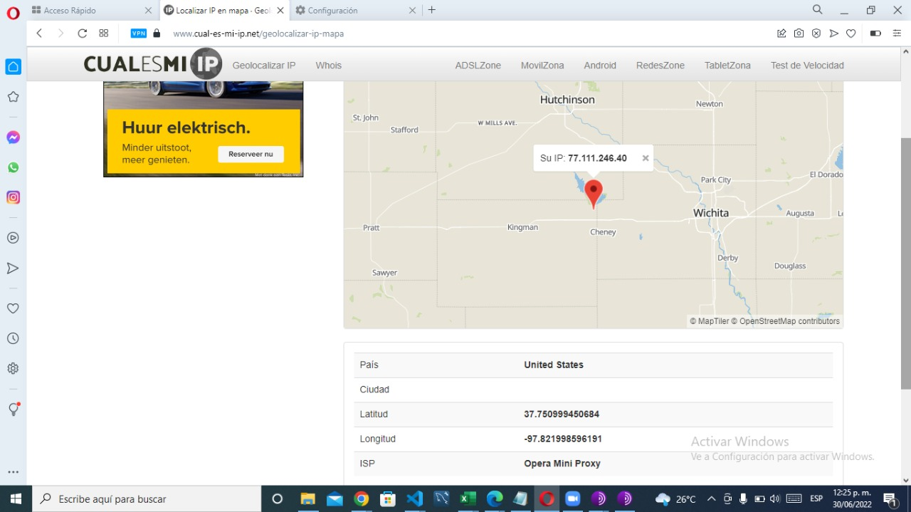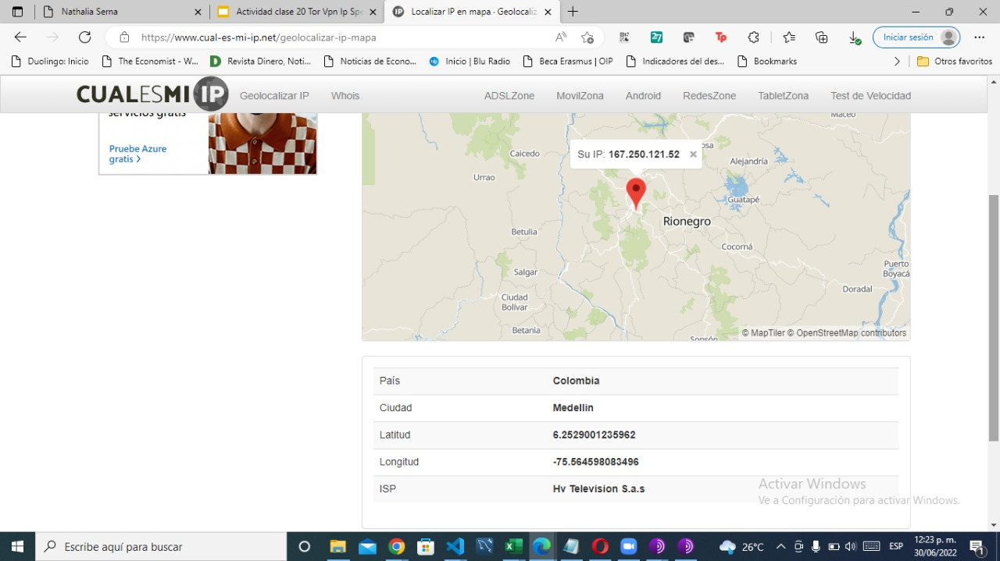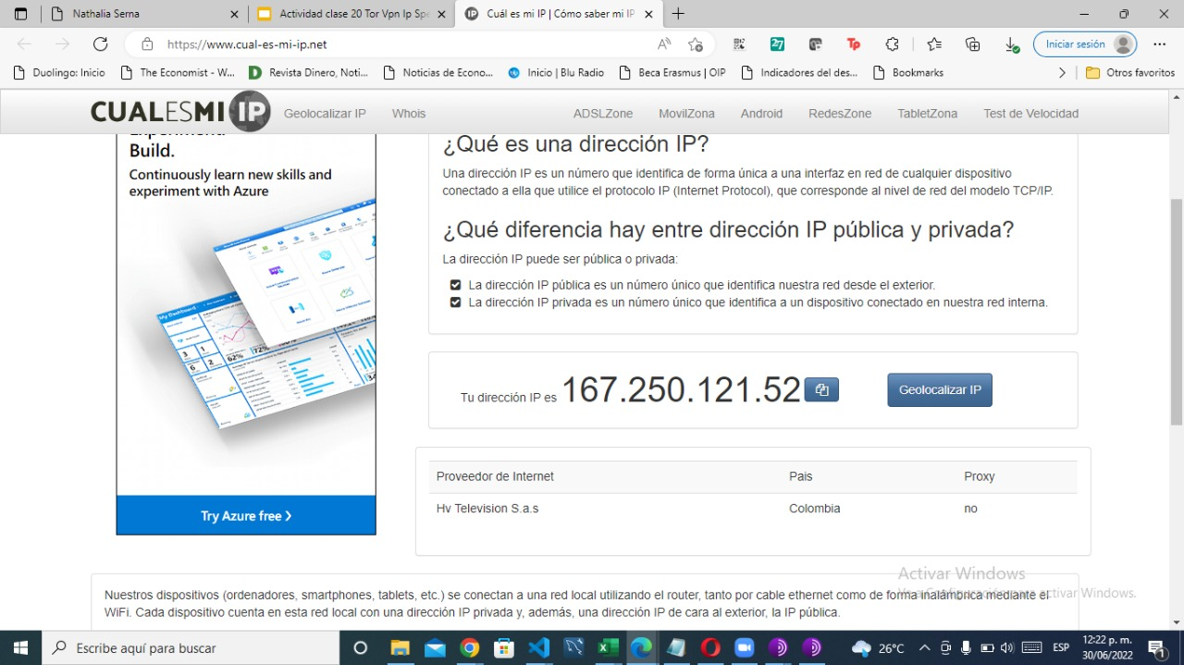

En Opera sin VPN debemos consultar nuestra velocidad de subida, bajada y el ping, anotar estos valores.

Velocidad Subida: 24.60 Mbps.

Velocidad Bajada: 260.38 Mbps.

PING: 11 ms.

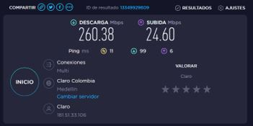

En Opera con VPN activada debemos consular nuestra velocidad de subida, bajada y el ping, anotando estos valores.

Velocidad Subida: 14.01 Mbps.

Velocidad Bajada: 1.20 Mbps.

PING: 152 ms.

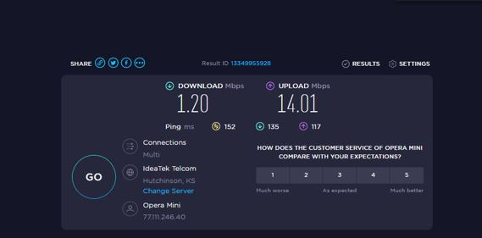

Con Tor y su red activada, debemos consultar nuestra velocidad de subida, bajada y el ping, anotando estos valores.

Velocidad Subida: 1.75 Mbps.

Velocidad Bajada: 4.55 Mbps.

PING: 940 ms.

